**Лекция 10. Онтогенез центральной нервной системы. Нейроны и глиальные клетки. Образование миелиновых оболочек**

***Онтогенез*** – процесс индивидуального развития организма от момента его зарождения до смерти. В основе онтогенеза лежит цепь строго определённых последовательных биохимических, физиологических и морфологических изменений, специфичных для каждого из периодов индивидуального развития организма конкретного вида. В соответствии с этими изменениями выделяют эмбриональный и постэмбриональный периоды. Первый охватывает время от оплодотворения до рождения, второй – от рождения до смерти.

Согласно биогенетическому закону, в онтогенезе нервная система повторяет этапы филогенеза. Вначале происходит дифференцировка зародышевых листков, затем из клеток эктодермального зародышевого листка образуется мозговая, или медуллярная, пластинка. Её края в результате неравномерного размножения её клеток сближаются, а центральная часть, наоборот, погружается в тело зародыша. Затем края пластинки смыкаются – образуется медуллярная трубка.

Нервная трубка представляет собой эмбриональный зачаток всей нервной системы человека. В дальнейшем из задней её части, отстающей в росте, образуется спинной мозг, из передней, развивающейся более интенсивно, – головной мозг, а также периферические отделы нервной системы. При смыкании нервного желобка по бокам в области его приподнятых краёв (нервных валиков) с каждой стороны выделяется группа клеток, которая по мере обособления нервной трубки от кожной эктодермы образует между нервными валиками и эктодермой сплошной слой – ганглиозную пластинку. Канал медуллярной трубки превращается в центральный канал спинного мозга и желудочки головного мозга.

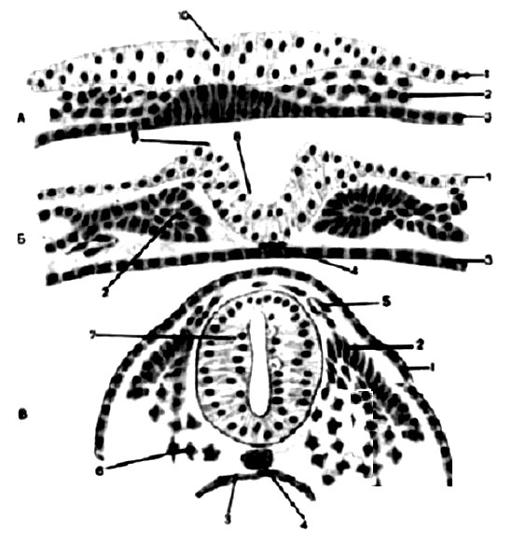

Рис. 14. Этапы формирования нервной трубки:

А – нервная пластинка; Б – нервный желобок; В – нервная трубка;

1 – эктодерма; 2 – мезодерма; 3 – энтодерма; 4 – хорда; 5 – ганглиозная пластинка;

6 – мезенхима; 7 – нервная трубка; 8 – нервный желобок; 9 – нервный валик; 10 – нервная пластинка

Из заднего отрезка нервной трубки развивается спинной мозг, из переднего – головной мозг. Из вентрального отдела трубки образуются передние столбы серого вещества спинного мозга, из дорсального отдела возникают задние столбы серого.

Вследствие интенсивного развития передней части медуллярной трубки образуются мозговые пузыри: вначале появляются два пузыря – *архэнцефалон* и *дейтерэнцефалон*. Затем задний пузырь делится ещё на два – *средний* и *ромбовидный* пузыри. Таким образом, образовавшиеся три пузыря дают начало переднему, среднему и ромбовидному мозгу.

Впоследствии из переднего пузыря развиваются два пузыря, дающие начало конечному и промежуточному мозгу. А задний пузырь, в свою очередь, делится на два пузыря, из которых образуется задний мозг и продолговатый, или добавочный, мозг. Таким образом, в результате деления нервной трубки и образования пяти мозговых пузырей с последующим их развитием формируются следующие отделы нервной системы:

– передний мозг, состоящий из конечного и промежуточного мозга; – ствол мозга, включающий в себя ромбовидный и средний мозг.

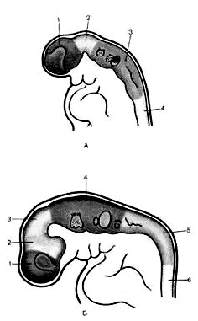

Рис. 15. Стадии трёх и пяти пузырей головного мозга:

**А (3 ½ недели):** 1 – передний мозг; 2 – средний мозг; 3 – ромбовидный мозг;

**Б (4 недели):** 1 – конечный мозг; 2 – промежуточный мозг; 3 – средний мозг; 4 – задний мозг; 5 – добавочный мозг

**Передний пузырь** – конечный мозг – разделяется продольной щелью на два полушария. Мозговое вещество увеличивается неравномерно, и на поверхности полушарий образуются многочисленные складки – извилины, отделённые друг от друга более или менее глубокими бороздами и щелями.

Задняя часть переднего пузыря остаётся неразделённой и называется промежуточным мозгом.

Третий мозговой пузырь превращается в средний мозг. Ромбовидный мозг делится на задний и добавочный. Из заднего формируется мозжечок, добавочный мозг превращается в продолговатый мозг.

В результате неравномерного развития мозговых пузырей мозговая трубка начинает изгибаться. На уровне среднего мозга – теменной прогиб, в области заднего мозга – мостовой и в месте перехода добавочного мозга в спинной – затылочный прогиб. Теменной и затылочный прогибы обращены наружу, а мостовой – внутрь.

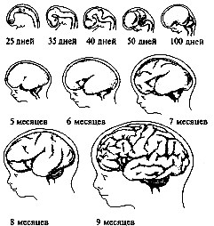

Рис. 16.Этапы развития головного мозга человека

**НЕЙРОНЫ И ГЛИАЛЬНЫЕ КЛЕТКИ.**

**ОБРАЗОВАНИЕ МИЕЛИНОВЫХ ОБОЛОЧЕК**

**1. Нейроны**

**Нервная ткань** – основная ткань нервной системы. Элементы нервной ткани в процессе филогенеза животных приобрели высокую возбудимость и способность быстро проводить нервные импульсы. Нервная ткань имеет сложное строение. В её состав входят нервные клетки с отростками, нейроглия и соединительнотканные элементы.

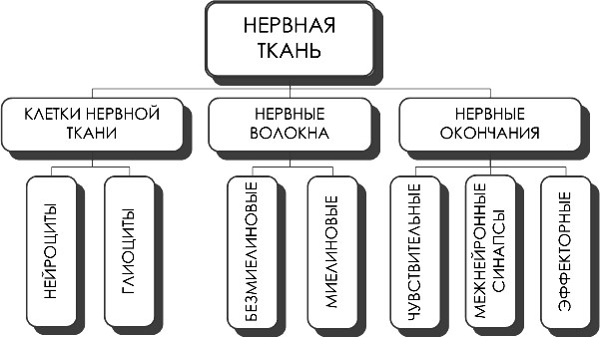

Рис. 17. Нервная ткань

Основной *структурно-функциональной единицей* нервной системы является *нейрон*. Нейрон –это сложно устроенная высокоспециализированная клетка с отростками, способная генерировать, воспринимать, трансформировать и передавать электрические сигналы, а также способная образовывать функциональные контакты и обмениваться информацией с другими клетками.

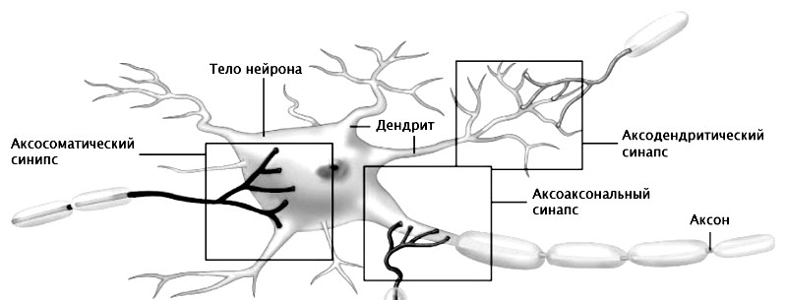

Рис. 18.Морфологическое строение нейрона

На клеточном уровне каждый нейрон состоит из *тела*, *отростков* (*дендриты и аксон*) и *нервных окончаний*, или *синапсов*, с помощью которых нервные клетки взаимодействуют между собой и с рабочими органами.

От тела нейрона отходит один длинный отросток (аксон) и короткие ветвящие отростки – дендриты. Эти отростки дифференцированы по строению и функциям.

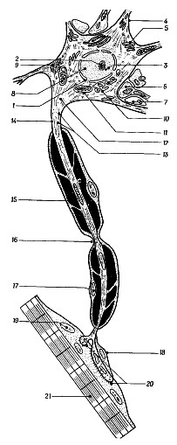

Рис. 19.Строение нейрона:

1 – ядро; 2 – ядрышко; 3 – сателлит ядрышка; 4 – дендрит;

1. – эндоплазматическая сеть с гранулами РНК (вещество Ниссля);
2. – синаптическое окончание; 7 – ножка астроцита; 8 – гранулы ДНК; 9 – липофусцин;

10 – аппарат Гольджи; 11 – митохондрия; 12 – аксонный холмик; 13 – нейрофибриллы;

14 – аксон; 15 – миелиновая оболочка; 16 – перехват Ранвье; 17 – ядро шванновской клетки;

* 1. – шванновская клетка в области нервно-мышечного синапса;
  2. – ядро мышечной клетки; 20 – нервно-мышечное соединение; 21 – мышца

**Морфологические отличия дендритов от аксонов:**

* 1. У отдельного нейрона имеется несколько дендритов, аксон всегда один.
  2. Дендриты всегда короче аксона. Если размеры дендритов не превышают 1,5–2 мм, то аксоны могут достигать 1 м и более.
  3. Дендриты плавно отходят от тела клетки и постепенно истончаются. Аксон, резко отходя от сомы нейрона, сохраняет постоянный диаметр на значительном протяжении.
  4. Дендриты никогда не имеют мякотной оболочки. Аксоны часто окружены миелином.

Строение нервных клеток на субклеточном уровне принципиально схоже со строением других видов клеток, хотя специализация нейронов обусловливает некоторые особенности.

**2. Классификация нейронов**

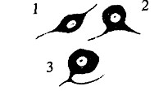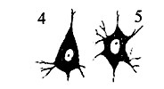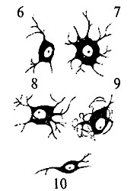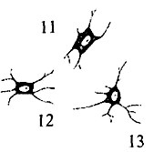

а) б) в) г)

Рис. 20.Классификация и виды нейронов:

а – сенсорные нейроны:1 – биполярный; 2 – псевдобиполярный;

3 – псевдоуниполярный; б – двигательные нейроны: 4 – пирамидная клетка;

5 – мотонейроны спинного мозга; 6 – нейрон двойного ядра;

7 – нейрон ядра подъязычного нерва;

в – симпатические нейроны: 8 – нейрон звёздчатого ганглия;

* + 1. – нейрон верхнего шейного ганглия;
    2. – нейрон бокового рога спинного мозга;

г – парасимпатические нейроны: 11 – нейрон узла мышечного сплетения

кишечной стенки; 12 – нейрон дорсального ядра блуждающего нерва; 13 – нейрон ресничного узла

***I. В зависимости от числа отростков, отходящих от тела клетки (морфологически):***

* 1. *мультиполярные нейроны* – состоят из тела, нескольких отходящих от него дендритов и одного аксона;
  2. *биполярные* *нейроны* – состоят из тела, аксона и одного дендрита;
  3. *униполярными* называются нейроны, воспринимающие возбуждение за счёт синапсов, расположенных на теле клетки, и передающие его по единственному отростку – аксону. От тела этих клеток отходит один отросток (аксон), но его проксимальная часть Т-образно разветвляется на два волокна: афферентное и эфферентное. Такие нейроны называются *псевдоуниполярными*.

***II. В зависимости от формы***

* 1. пирамидные клетки;
  2. веретенообразные клетки;
  3. корзинчатые клетки;
  4. звёздчатые клетки (астроциты). ***III. По функциям:***
  5. сенсорные (чувствительные);
  6. эффекторные (двигательные и вегетативные, эфферентные);
  7. вставочные (интернейроны, сочетательные, ассоциативные). Среди них особое место занимают *модуляторные нейроны*, которые самостоятельно не запускают каких-либо реакций, но могут изменять уровень активности нервных центров, модулируя, таким образом, их реактивность;
  8. секреторные нейроны вырабатывают различные гормоны, выделяющиеся в кровь и осуществляющие гуморальную регуляцию работы различных органов и систем (нейроны гипоталамуса и гипофиза). ***IV. В зависимости от выполняемых функций различают нейроны:***
  9. рецепторные (чувствительные, вегетативные);
  10. эффекторные (двигательные, вегетативные); 3) сочетательные(ассоциативные).

***V. По наличию или отсутствию миелиновой оболочки:*** 1) миелинизированые;

2) немиелинизированные.

***VI. По основному медиатору:***

1) адренергические; 2) холинергические; 3) серотонинергические. ***VII. По влиянию:*** 1) возбуждающие; 2) тормозящие.

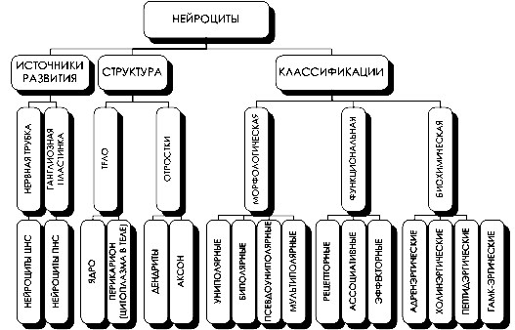

Рис. 21. Нейроциты

**Основные функции нейрона:** восприятие раздражения, генерация нервного импульса, проведение возбуждения, анализ сигналов, формирование ответной реакции.



Рис. 22.Схематическое строение нейрона:

I – сенсорный нейрон: 1 – окончания нейрона; 2 – аксон; 3 – ядро; 4 – тело клетки; 5 – дендрит; 6 – миелиновая оболочка; 7 – рецептор; 8 – орган; 9 *–* неврилемма; II – двигательный нейрон:1 – дендриты; 2 – аксон; 3 – концевая бляшка;

4 – перехват Ранвье; 5 – ядро шванновской клетки; 6 – шванновская клетка;

III – вставочный нейрон:1 – аксон; 2 – дендриты; 3 – ядро;

4 – тело клетки; 5 – дендрон

**3. Глиальные клетки**

Нейроны в нервной системе окружены опорными и вспомогательными клетками, которые называются глиальными. Количество глиальных клеток в ЦНС в 5–10 раз превышает количество нейронов.

Глиальные клетки бывают 4 типов:

Три типа клеток – *олигодендроциты*,*астроциты* и *эпендимные**клетки* – относятся к *нейроглиальным клеткам*, т.е. имеют общее происхождение с нейронами, но в отличие от них способны к регенерации. Клетки 4 типа – клетки *микроглии* – являются макрофагами, мигрировавшими из кровотока в ткани мозга.

* 1. Олигодендроциты – это поддерживающие и изолирующие клетки, расположенные в ЦНС.
  2. Астроциты имеют звёздчатую форму. Обеспечивают нейроны питательными веществами, поступающими по сосудам (трофическая функция) и одновременно участвуют в формировании гематоэнцефалического барьера, препятствующего поступлению из крови вредных веществ (защитная функция).
  3. Эпендимные клеткиобразуют непрерывную выстилку стенок желудочков мозга и центрального канала спинного мозга. Выполняют транспортную и секреторную функцию, принимая участие в образовании спинномозговой жидкости.
  4. Микроглия представлена мелкими клетками с множеством отростков. Клетки микроглии выполняют в ЦНС фагоцитарную функцию, удаляя погибшие нервные и глиальные клетки, вирусы и бактерии. **Основные отличия глиальных клеток от нейронов:**
  5. Глиальные клетки имеют только один тип отростков, в то время как нейроны имеют два типа отростков – аксоны и дендриты.
  6. Глиальные клетки не могут генерировать потенциал действия, как нейроны.
  7. Глиальные клетки не имеют химических синапсов, как нейроны.
  8. Глиальные клетки, в отличие от зрелых нейронов, способны к делению.
  9. Число глиальных клеток в центральной нервной системе в 10–50 раз больше, чем нейронов.

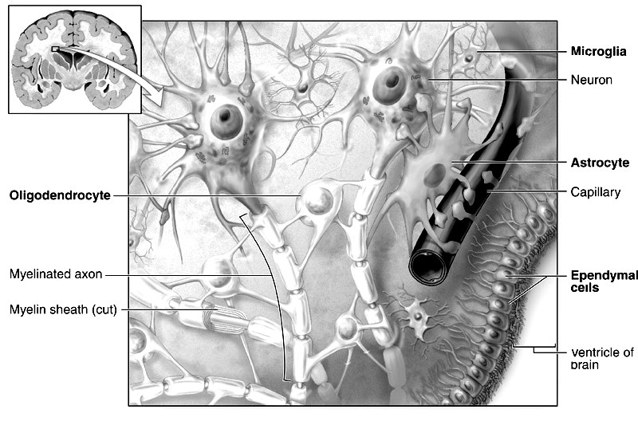

Рис. 23.Глия

Связь между нервными клетками осуществляется через синапсы.

Синапс – место контакта нейронов друг с другом и с другими клетками. Это специализированный контакт, через который осуществляется соединение нейронов или соединение межу нейронами и эффекторами через специализированный контакт, поляризованная передача из нейрона возбуждающих или тормозящих влияний на другие целостные элементы.

Нервные клетки соединяются друг с другом только путём контакта – синапса.

***По механизму передачи сигнала*** синапсы делятся на химические и электрические.

*Электрические* *синапсы* находятся там, где нужна быстрая передача. Они биполярные, симметричные, проводят только возбуждение и возбуждением могут охватывать сразу несколько нейронов.

*Химические синапсы* очень специфические, не симметричные, односторонние, между мембранами имеется щель. На прохождение щели уходит время. В отличие от электрических проводят как возбуждение, так и торможение.

***По топологии:***

* *аксодендритические синапсы* – аксон оканчивается на дендрите;
* *аксосоматические синапсы* – образуется контакт между аксоном и телом нейрона;
* *аксо-аксональные синапсы* – контакт устанавливается между аксонами. В этом случае аксон может образовать синапс только на немиелинизированной части другого аксона;  *дендродендритические синапсы.*

***По эффекту*** *синапсы делятся на возбуждающие* и *тормозные*. ***По медиаторам:***

* *холинэргические;*
* *адренэргические;*
* *ГАМК-эргические.*
* *дофаминэргические.*

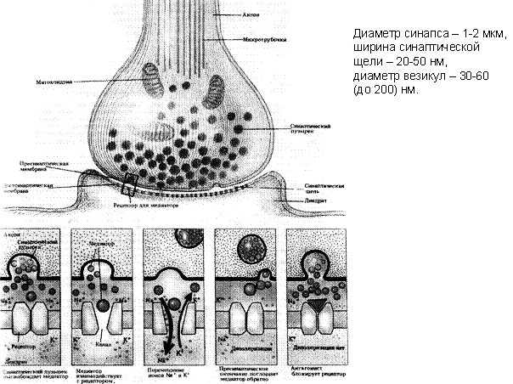

Рис. 24.Синапс. Строение синапса

В любом случае между нейрономи последующей клеткой образуется специфический контакт. Синапс состоит из пресинаптической бляшки (расширение терминали аксона), оканчивающейся пресинаптической мембраной, и постсинаптической мембраны (участка мембраны постсинаптической клетки, лежащего под синаптической бляшкой). Между пресинаптической и постсинаптической мембранами расположена синаптическая щель.

От её величины зависит тип передачи информации через синапс. Если расстояние между мембранами нейронов не превышает 2–4 нм или они контактируют между собой, то такой синапс является электрическим, поскольку подобное соединение обеспечивает низкоомную электрическую связь между этими клетками, позволяющую электрическому потенциалу непосредственно или электротонически передаваться от клетки к клетке. Доля электрических синапсов в ЦНС позвоночных очень мала.

Чаще всего мембраны нейронов расположены в непосредственной близости друг к другу и разделены обычным межклеточным пространством – щелью шириной примерно 20 нм (смежное соединение). Такая смежность мембран облегчает перемещение из одной клетки в межклеточную щель химических веществ (ионов, метаболитов нейронов), которые оказывают влияние как на ту же самую клетку, так и на отростки соседних нейронов. Эти соединения нейронов относят к *химическим синапсам*.

В пресинаптическом окончании химического синапса находятся пузырьки (везикулы), содержащие вещество (передатчик), называемое *медиатором.* В момент прихода к синаптической бляшке электрического импульса везикулы открываются в пресинаптическую щель, выбрасывая туда медиатор. Медиатор диффундирует через щель и на постсинаптической мембране взаимодействует с рецептором, специфически чувствительным к медиатору, при этом возникает постсинаптический потенциал. Исключением из данного правила являются пептидергические нейроны, не имеющие в пресинаптической области везикул, так как медиатор-пептид синтезируется в соме нейрона и транспортируется по аксону в зону контакта.

Таким образом, информация в нервной системе передаётся только в одном направлении (от пресинаптического нейрона к постсинаптическому), и в этом процессе участвует биологически активное вещество – медиатор.

До 50-х гг. XX в. к медиаторам относили две группы низкомолекулярных соединений: амины (ацетилхолин, адреналин, норадреналин, серотонин, дофамин) и аминокислоты (гамма-аминомасляная кислота, глутамат, аспартат, глицин). Позже было показано, что специфическую группу медиаторов составляют нейропептиды, которые могут выступать также и в качестве нейромодуляторов (веществ, изменяющих величину ответа нейрона на стимул).

В настоящее время известно, что нейрон может синтезировать и выделять несколько нейромедиаторов (сосуществующие медиаторы). Такое представление о химическом кодировании вошло в основу принципа множественности химических синапсов. Нейроны обладают нейромедиаторной пластичностью, т.е. способны менять основной медиатор в процессе развития. Сочетание медиаторов может быть неодинаковым для разных синапсов.

В нервной системе существуют особые нервные клетки – *нейросекреторные.* Они имеют типичную структурную и функциональную (т.е. способную проводить нервный импульс) нейрональную организацию, а их специфической особенностью является нейросекреторная функция, связанная с секрецией биологически активных веществ. Функциональное значение этого механизма состоит в обеспечении регуляторной химической коммуникации между центральной нервной и эндокринной системами, осуществляемой с помощью нейросекретируемых продуктов.

В процессе эволюции клетки, входящие в состав примитивной нервной системы, специализировались в двух направлениях: обеспечение быстро протекающих процессов (межнейронное взаимодействие) и обеспечение медленно текущих процессов, связанных с продукцией нейрогормонов, действующих на клетки-мишени на расстоянии. В процессе эволюции из клеток, совмещающих сенсорную, проводниковую и секреторную функции, сформировались специализированные нейроны, в том числе и нейросекреторные. Следовательно, нейросекреторные клетки произошли не от нейрона как такового, а от их общего предшественника – пронейроцита. Эволюция нейросекреторных клеток привела к формированию у них способности к процессам синаптического возбуждения и торможения, генерации потенциала действия.

Между соседними нейросекреторными клетками обнаружены электротонические щелевые контакты, которые, вероятно, обеспечивают синхронизацию работы одинаковых групп клеток в пределах центра.

Аксоны нейросекреторных клеток характеризуются многочисленными расширениями, которые возникают в связи с временным накоплением нейросекрета. Крупные и гигантские расширения называются «телами Геринга». В пределах мозга аксоны нейросекреторных клеток, как правило, лишены миелиновой оболочки. Аксоны нейросекреторных клеток обеспечивают контакты в пределах нейросекреторных областей и связаны с различными отделами головного и спинного мозга.

Одна из основных функций нейросекреторных клеток – это синтез белков и полипептидов и их дальнейшая секреция. В связи с этим в клетках подобного типа развит белоксинтезирующий аппарат – это гранулярный эндоплазматический ретикулум и аппарат Гольджи. Сильно развит в нейросекреторных клетках илизосомальный аппарат, особенно в периоды их интенсивной деятельности. Но самым существенным признаком активной деятельности нейросекреторной клетки является количество элементарных нейросекреторных гранул, видимых в электронном микроскопе.

Примерно половина всей поверхности тела нейрона и почти вся поверхность его дендритов усеяны синаптическими контактами от других нейронов. Однако не все синапсы передают нервные импульсы. Некоторые из них тормозят реакции нейрона, с которым они связаны (тормозные синапсы), а другие, находящиеся на том же нейроне, возбуждают его (возбуждающие синапсы). Суммарное действие обоих видов синапсов на один нейрон приводит в каждый данный момент к балансу между двумя противоположными видами синаптических эффектов.

Возбуждающие и тормозные синапсы устроены одинаково. Их противоположное действие объясняется выделением в синаптических окончаниях разных химических нейромедиаторов, обладающих различной способностью изменять проницаемость синаптической мембраны для ионов калия, натрия и хлора. Кроме того, возбуждающие синапсы чаще образуют аксодендритные контакты, а тормозные – аксосоматические и аксоаксональные.

Участок нейрона, по которому импульсы поступают в синапс, называется пресинаптическим окончанием, а участок, воспринимающий импульсы, – постсинаптическим окончанием. В цитоплазме пресинаптического окончания содержится много митохондрий и синаптических пузырьков, содержащих нейромедиатор. Аксолемма пресинаптического участка аксона, которая вплотную приближается к постсинаптическому нейрону, в синапсе образует пресинаптическую мембрану. Участок плазматической мембраны постсинаптического нейрона, тесно сближённый с пресинаптической мембраной, называется постсинаптической мембраной. Межклеточное пространство между пре- и постсинаптическими мембранами называется синаптической щелью.